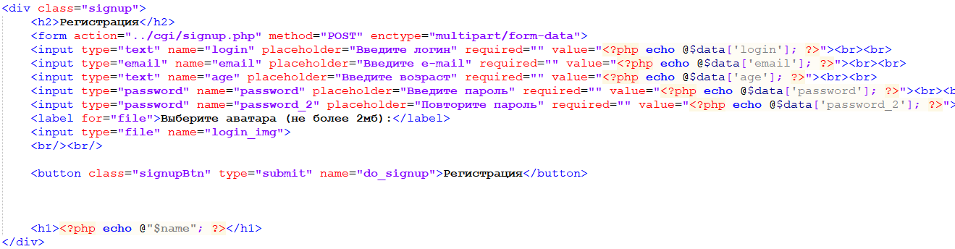

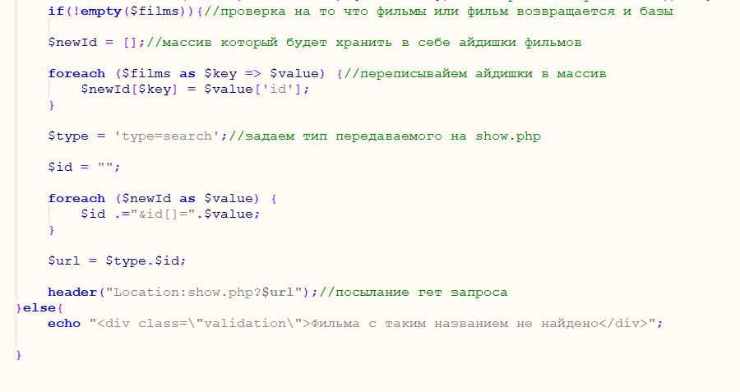

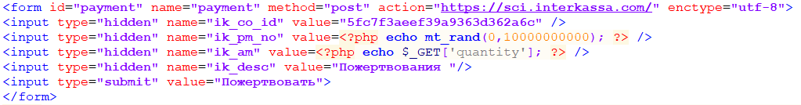

Comment.php

<?php

require_once 'db.php';// подключаемсяк базе данных

// Указываем, что будем работать с таблицей comment

$comment = R::dispense('comment');

$err = "";

if(trim($_POST['text_comment']) !== ""){//проверка на пустоту коментария

$com = htmlspecialchars($_POST['text_comment']);

@$comment['text_comment'] = $com;

}else{

$err .= "comment is empty";

}

$login = htmlspecialchars($_POST['user_login']);

$filmId = htmlspecialchars($_POST['film_id']);

if ($_POST['rating'] != 0) {//проверку на то отправлен ли рейтинг

$rating = htmlspecialchars($_POST['rating']);

@$coment['rating'] = $rating;

}else{

$err .= "rating is empty";

}

// Заполняем объект свойствами которые передаються автоматически

if ($err == "comment is empty" && $err != "rating is empty") {//если пустой комментарий но не пустой рейтинг то грузим рейтинг

$film = R::load('film' , $filmId);

$film->rating = $film->rating+$rating;

$film->voises++;

R::store($film);//добавляем рейтинг в базу данных

}

if ($err != "comment is empty" && $err == "rating is empty"){//если пустой рейтинг но не пустой комментарий

@$comment['user_login'] = $login;

@$comment['film_id'] = $filmId;

R::store($comment);//добавляем коментарий в базу данных

}

header("Location: ".$_SERVER["HTTP_REFERER"]);// Делаем реридект обратно

?>

View.php

<?php

require_once 'db.php';//подключение к базе данных

$id = $_GET['id'];

$film = R::findOne('film', 'id = ?', [$id]);//поиск фильма по айди

$poster = $film['poster'];//обьявление переменных и присваивание им значений из ответа из базы данных

$name = $film['name'];

$link = $film['link'];

$description = $film['description'];

$rating = $film['rating'];

$voises = $film['voises'];

$owner = $film['owner'];

$director = $film['director'];

$year = $film['year'];

$country = $film['country'];

$genre = $film['genre'];

?>

<table class="filmTable" align="center">

<!-- Постер -->

<tr>

<td align="center">

<img src="<?php echo "$poster" ?>" width="189" height="255" alt="lorem">

<p>Рейтинг: <?php echo round($rating/$voises, 2); ?></p>

</td>

</tr>

<tr>

<td>

<!-- Имя фильма -->

<h2><?php echo "$name"; ?></h2>

<?php

if (!empty($_SESSION['logged_user'])) {

$login = $_SESSION['logged_user']->login;

if ($login === 'admin') {

echo "<a href=\"deleteFilm.php?id=" . $id . "\">Delete this film</a>";

}

}

?>

</td>

</tr>

<tr>

<td>

<!-- описание -->

<p><?php echo "$description"; ?></p>

</td>

</tr>

<tr>

<td><!-- режисер -->

<?php

echo "Режисер : $director";

?>

</td>

</tr>

<tr><!-- год -->

<td>

<?php

echo "Год : $year";

?>

</td>

</tr>

<tr>

<td>

<tr>

<td><!-- страна -->

<?php

echo "Страна : $country";

?>

</td>

</tr>

<tr><!-- жанр -->

<td>

<?php

echo "Жанр : $genre";

?>

</td>

</tr>

<tr>

<td>

<!-- Видео -->

<div >

<iframe src="<?php echo "$link"; ?>" align="center" width="100%" height="100%" frameborder="0" allowfullscreen></iframe>

</div>

</td>

</tr>

<tr>

<td align="center">

<?php //вывод комментариев

$filmId = $id;

$comments = R::find('comment', 'film_id = ?', [$filmId]);

$login = [];//создем массив в ктором будем хранить логины юзеров

foreach ($comments as $key => $value) {

$login[$key] = $comments[$key]['user_login'];

}

$img = [];

foreach ($login as $key => $login) {//беруться аватарки из базы данных

$users = R::findOne('users', 'login = ?', [$login]);

$img[$key] = $users['avatar'];

}

if (!empty($comments)) {

echo "<table width = \"100%\" border = \"1\" class = \"comment\">";

foreach ($comments as $key => $value) {

if($comments[$key]['text_comment'] != ' '){

echo "<tr>";

if(file_exists($img[$key])){

echo "<td>" . "<img src=" . $img[$key] . " class = \"log_img\">". "<br><br>" . $comments[$key]['user_login'] . "</td>";

}

echo "<td>" . $comments[$key]['text_comment'] . "</td>";

echo "</tr>";

}

}

echo "</table>";

}else

unset($filmId);

?>

<?php

if (isset($_SESSION['logged_user'])) {

$login = $_SESSION['logged_user']['login'];

?>

<!-- Комментарии -->

<form name="comment" action="comment.php" method="post">

<p>

<label>Комментарировать:</label>

<br />

<textarea name="text_comment" placeholder="Оставить комментарий" id="comment" cols="40" rows="7"></textarea><!-- берем текст комментария -->

<br><br>

</p>

<input type="hidden" name="user_login" value= <?php echo "\"".$login."\""; ?>><!-- берем логи пользователя -->

<input type="hidden" name="film_id" value= <?php echo "\"".$id."\""; ?> ><!-- берем айди фильма -->

<p><label>Выберите оценку:</label></p>

<select name="rating">

<option disabled>Выберите оценку</option>

<option value="0">0</option>

<option value="1">1</option>

<option value="2">2</option>

<option value="3">3</option>

<option value="4">4</option>

<option value="5">5</option>

<option value="6">6</option>

<option value="7">7</option>

<option value="8">8</option>

<option value="9">9</option>

<option value="10">10</option>

</select><br><br>

<input type="submit" value="Отправить" >

</form>

<tr>

<td>

<label>Пожертвовать автору:</label>

<form method="GET" action="donation.php">

<input type="text" required="" name="quantity" placeholder="Количество">

<input type="hidden" name="id" value=<?php echo $id; ?>>

<input type="hidden" name="login" value=<?php echo $login; ?>>

<input type="submit" name="btn">

</form>

</td>

</tr>

<?php

}else{

echo "<div class=\"info\">Если вы хотите оставить комментарий пожалуйста <a href=\"index.php\">зарегестрируйтесь</a></div>";

}

?>

</td>

</tr>

</table>